Министерство образования и науки Астраханской области
Государственное автономное образовательное учреждение Астраханской области
«Астраханский социально-педагогический колледж»

Конспект (технологическая карта) пробного урока по окружающему миру,
Тема: Русские оружейники.
Проведенного в 3 «Б» классе «СОШ №8»

Практикантка: Кашеварова А.А.
__________(подпись)
Учитель: Еритенко Д.П.
__________(подпись)
Методист: Ванюшина Е.Е.
__________(подпись)
(Оценка за урок) __________

Астрахань, 2023

Тема урока: «Русские оружейники»
Тип урока: урок «открытия» нового знания
Цель урока: создать условия для ознакомления с русским оружейным ремеслом
Задачи:
Образовательные:
- предоставить учащимся объективную, соответствующую возрасту информацию об оружейном ремесле на Руси, познакомить с продуктами ремесла;
Развивающие:
- способствовать развитию познавательных интересов учащихся, наблюдательности, мышления, воображения, внимания, творческих способностей, устной речи;
Воспитательные:
- поддерживать интерес к истории родного государства, воспитывать трудолюбие, уважение к прошлому своей страны;
- продолжить работу над формированием действий самоконтроля и самооценки, взаимоконтроля и взаимооценки.
Планируемые результаты:
Предметные: формирование представлений об оружейном ремесле и оружейниках на Руси.
Метапредметные:
• Познавательные – ориентироваться в своей системе знаний: самостоятельно предполагать, какая информация нужна для решения учебной задачи в один шаг; перерабатывать полученную информацию: делать выводы на основе обобщения знаний.
• Регулятивные – определение общей цели и путей её достижения; умение договариваться о распределении функций и ролей в совместной деятельности; осуществлять взаимный контроль в совместной деятельности, адекватно оценивать собственное поведение и поведение окружающих.
• Коммуникативные – участвовать в работе группы, распределять роли, договариваться друг с другом; строить рассуждение и доказательство своей точки зрения, проявлять активность и стремление высказываться, задавать вопросы. Личностные: проявление личной заинтересованности в расширении знаний и способов действий.
Форма проведения: объяснительно-наглядная, фронтальная.
Учебное оборудование, материалы для учителя: учебник, технологическая карта, презентация «Русские оружейники», раздаточный материал.
Используемая учителем литература: учебник окружающего мира 3 класс, интернет-ресурсы
Средства ИКТ: компьютер, проектор, экран
Дата проведения: 18.03.2023

Ход урока.
Этапы урока | Деятельность учителя | Деятельность учащихся | УУД
Организационный момент | - Здравствуйте, ребята, меня зовут Анастасия Алексеевна, сегодня я проведу у вас урок окружающего мира.  - Друзья мои, я очень рада войти в приветливый ваш класс.  И для меня уже награда – внимание ваших умных глаз.  Я знаю, каждый в классе гений, но без труда талант не впрок.  От вас ответы, взгляды, мнения, мы вместе проведём урок.  - Проверьте свою готовность к уроку. | Приветствуют учителя  Настраиваются на работу  Проверяют все ли на месте | Регулятивные:  осуществлять самоконтроль; овладевать умением прогнозировать.  Коммуникативные: слушать и понимать речь других; уметь с достаточной полнотой и точностью выражать свои мысли.
Актуализация знаний | - Ребята, о чём была тема вашего прошлого урока?  - Что изображено на слайде?  - Что делали с помощью прялки?  - Кто этим занимался?  - Что изображено на слайде?  - А для чего служил ткацкий станок?  - Как называли мастера, который работал за ткацким станком?  - Что изображено на слайде?  - Что делали с помощью веретена? | О веретене, прялке и ткацком станке  Прялка  Пряли нити для пряжи  Женщины  Ткацкий станок  Для изготовления полотен ткани  Ткач  Веретено  Пряли пряжу | Познавательные:  умение структурировать знания, контроль и оценка процесса и результатов деятельности.  Коммуникативные:  слушать и понимать речь других; уметь с достаточной полнотой и точность выражать свою мысль.
Определение темы и цели урока | - Хорошо. Сегодня мы с вами продолжим знакомиться с ремёслами. Для того, чтобы узнать, о каком ремесле мы сегодня будем говорить, предлагаю вам посмотреть на слайд и сказать, что изображено на нём. (изображение стрелы и лука, копья и меча).  - Как можно назвать одним словом эти предметы?  - Верно. А как будут называться ремесленники, которые изготавливают оружие.  - Верно. Тема нашего урока «Русские оружейники».  - Какую цель поставим на уроке? | Рассматривают  Оружие  Оружейники  Узнать, какое оружие изготавливали оружейники на Руси и познакомиться с оружейным ремеслом | Познавательные:  ориентироваться в системе знаний; умение осознанно и произвольно строить речевое высказывание.  Регулятивные:  уметь определять и формулировать цель на уроке с помощью учителя.  Коммуникативные:  выражение своих мыслей; аргументация своего мнения; учёт разных мнений.
Работа по изучению нового материала | - Верно. Сегодня мы с вами окунёмся в историю оружейного ремесла.  Давайте отправимся в прошлое и узнаем, чем защищали себя воины на Руси.  - Откройте учебник на странице 121 и прочитайте текст.  - Теперь ответьте на вопросы.  - Чего не было до 9 века у воинов славян?  - Вы знаете, что такое доспехи?  - Давайте прочитаем определение.  - Доспехи – вооружение воинов для защиты разных частей тела. Например, шлем – для защиты головы и лица, железные налокотники, щиты, защитные воротники.  (изображение и определение на слайде)  - Что начали изготавливать в 10 веке?  - Вы знаете, что такое кольчуга?  - Давайте прочитаем определение.  - Кольчуга – это длинная рубаха, сплетённая из нескольких тысяч маленьких колец.  (изображение и определение на слайде)  - На кольчугу воины обычно надевали плащ, а на ноги - сапоги. (изображение)  - Что стали покупать во Франции в 10-13 веках?  - Как ещё назвали кольчугу?  - Почему её так называли?  - Какое оружие было первым у славян?  - Посмотрите, как выглядело это оружие.  - Копьё – это метательное, колющее оружие, состоящее из длинного деревянного основания и металлического наконечника.  - Рогатина - славянское тяжёлое копьё для рукопашного боя или для охоты на крупного зверя.  - Стрела – оружие с железным наконечником, использующееся вместе с луком, на который натягивается стрела при стрельбе.  - Кинжал и меч - холодные оружия. Для их хранения используется специальный футляр, который называется но́жны.  - Как называли воина княжеской дружины, имеющего копьё?  (изображение)  - Что появилось в 15 веке?  - Прочитайте слово на слайде.  - Давайте прочитаем определение к этому слову.  - Пища́ль - огнестрельное оружие на Руси.  - Существовала русская пищаль (ружьё) и русская пищаль (пушка).  (изображения). Так они выглядели в 16 веке.  - Также воины на Руси использовали булаву́.  Булава́ – это оружие в виде тяжёлой железной или каменной головки, насаженной на короткую рукоятку, то есть на то, за что держались.  - Посмотрите на изображение и скажите, что ещё использовали в качестве оружия? (изображение топора)  - Верно.  - О каких доспехах воинов древней Руси вы узнали?  - О каком оружии вы узнали?  - Ребята, сейчас мы с вами отправимся в 16 век и узнаем, какое оружие тогда изобрели.  (Читаю текст из учебника про Царь-пушку, показываю изображение).  - Ребята, вы услышали незнакомое слово – го́рн.  Горн- это печь для накаливания и переплавки металлов, для обжига керамических изделий.  - Как звали мастера, о котором шла речь в тексте?  - Чем он стал знаменит?  - Что интересного вы узнали про Царь-пушку?  - Где теперь стоит Царь-пушка?  - Царь- пушка стала одним из самых знаменитых шедевров русских оружейников на Руси.  - Кто-нибудь из вас видел царь-пушку вживую? | Читают текст по цепочке  Доспехов  Ответы, если знают  Читают определение  Кольчуги  Ответы, если знают  Читают определение  Кольчуги, изготовленные славянскими мастерами  Железная рубашка  Он была сделана из железных колец и полностью закрывала верхнюю часть тела  Копья, рогатины, стрелы, кинжалы, мечи  Копейщик  Ружья и пушки  Читают «Пищаль»  Читают  Топор  Кольчуга, шлем, щит, железные налокотники  Копья, рогатины, стрелы, кинжалы, мечи, пищали.  Андрей Чохов  Отлил самую большую пушку  Это самая большая пушка. Она весит сорок тонн.  В Москве в кремлёвском дворе  Ответы учащихся | Познавательные:  проявлять познавательную инициативу в учебном сотрудничестве.  Коммуникативные  выражение своих мыслей с полнотой и точностью; формулирование и аргументация своего мнения; учёт разных мнений.  Регулятивные: овладение способностью принимать и сохранять цели и задачи учебной деятельности, поиска средств ее осуществления.
Физминутка | - Ребята, я вижу, вы немного устали, давайте отдохнем.  -Раз – на цыпочки подняться.  Надо всем, друзья, размяться.  2 – нагнулись до земли  И не раз, а раза три.  3 – в ладоши хлопаем.  На 4 – руки в боки,  Дружно делаем подскоки.  5 – присели раза два.  6 – за парты нам пора. | Выполняют упражнения
Первичное закрепление | - Ребята, мы продолжаем путешествие по древней Руси и попадаем с вами в Москву, где уже в 16 веке было много слобод.  - Что такое слобода?  - Давайте прочитаем определение.  - Слобода – место, где жили и работали ремесленники.  - Название слободы зависело от того, что в ней изготавливали ремесленники.  - Название первой слободы, которую мы посетим, называется – иконная.  Какие изделия мы здесь увидим?  - Верно. Далее отправляемся в оружейную. Что ремесленники изготавливают там?  - А плотничья слобода чем нас удивит?  - Чем будут заниматься в гончарной слободе?  - А в кузнецкой?  - В котельной?  - В каменной?  - Ребята, послушайте историю появления на Руси оружейного ремесла. (Читаю текст в учебнике про Никиту Демидова)  - Как звали человека, который первым изобрёл оружие на Руси?  - Верно. Посмотрите, его портрет в учебнике и на слайде.  - Какое первое оружие изготовил для Петра 1 Никита Демидов?  - Что и где Пётр 1 поручил построить Никите Демидову?  - Верно. Дело этого мастера продолжали его дети и внуки.  - В какой же дальше город мы отправимся, кто догадался?  - Верно. Как мы с вами уже узнали, Тула действительно является родиной русского оружия. А начиналось всё с того, что в 15 веке в этом городе нашли залежи руды (полезного ископаемого) и стали открываться мастерские, где плавили железо. В конце 17 века в Туле работало более ста двадцати мастеров-оружейников. Оружие, которое изготавливали на тульских заводах, вывозилось на продажу в разные страны. Также знаменитые тульские самовары и пистолеты (изображение) не раз получали золотые медали на выставках. В Туле и на сегодняшний день изготавливают оружие, только современное.  - С мастерством русских оружейников в Туле можно познакомиться поближе в Тульском государственном музее оружия.  - Посмотрите на некоторые экспозиции, представленные там. (изображения)  - Теперь давайте проверим насколько, внимательны вы были при изучении темы.  - Посмотрите, что изображено на слайде?  - Как можно назвать это одним словом?  - Для чего они нужны были?  - Что изображено на слайде?  - В чём его хранили?  - Что здесь вы видите?  - Что изображено здесь?  - Как называется у него железная часть на конце?  - Что это за оружие?  - Верно. Ребята, на один из городов Руси напали враги и всем воинам нужно срочно снарядиться в бой. Давайте и нашему воину поможем сделать это, подписав все предметы на листочках.  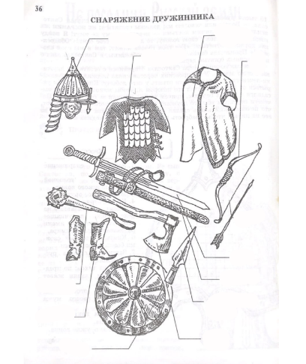  - Работать будете в парах. Давайте вспомним правила работы в парах  - Можете начинать.  - Давайте проверим. (На слайде подписанные изображения)  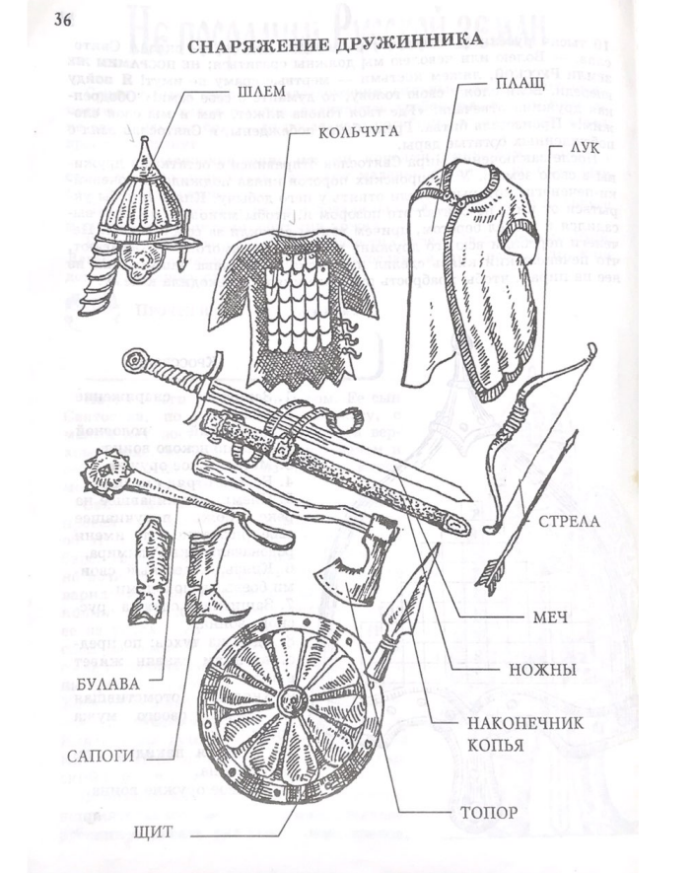  - У кого неверно, исправляйте. | Ответы учащихся, если знают  Читают определение  Иконы  Оружие  Обработкой дерева и постройкой домов  Изготовление глиняной посуды  Ковать и выплавлять железо  Изготавливали котлы и домашнюю утварь.  Изготавливали каменные и кирпичные конструкции  Никита Демидов  Ружьё  Оружейный завод в Туле  Тула  Щит, шлем, кольчуга  Доспехи  Чтобы защищать тело от ранений  Меч  Ножны (изображение)  Стрелу и лук  Копьё  Наконечник  Булава  Повторяют правила
Домашнее задание | Учебник, стр. 121 -125, читать и пересказывать.
Подведение итогов. Рефлексия | -Наш урок подходит к концу, давайте подведём итоги урока.  - Какую цель мы ставили на урок?  -Достигли мы её? Как вы считаете?  -Что вы узнали на уроке?  -Что было интересного?  - Оцените свою работу на уроке с помощью светофора.  - Поднимите руку, кто справился со всем и урок был для него полезен. (зеленый цвет)  - Поднимите руку кто справился не со всеми заданиями и возникали трудности (жёлтый цвет)  - Поднимите руку, кто не справился с заданиями и ничего не получилось (красный цвет).  - Спасибо, урок окончен. | Ответы детей | Коммуникативные:  способность к самооценке, самостоятельно, адекватно оценивать свою работу на уроке.  Познавательные:  рефлексия способов и условий действия; контроль и оценка процесса и результатов деятельности

